Схема расположения земельного участка, в отношении которого подготовлен проект решения о предоставлении Местной религиозной организации православный Приход кафедрального собора Рождества Пресвятой Богородицы г. Красноярск Красноярского края Красноярской Епархии Русской Православной Церкви (Московский Патриархат) (ИНН 2463093278, ОГРН 1152468013796) разрешения на условно разрешенный вид использования «осуществление религиозных обрядов (код – 3.7.1)»
в отношении земельного участка с кадастровым номером 24:50:0300286:86, расположенного в территориальной зоне «Зоны городской рекреации (Р-2)» по адресу: местоположение установлено относительно ориентира, расположенного за пределами участка. Почтовый адрес ориентира: Красноярский край, г. Красноярск, Центральный район, ул. Просвещения, с целью размещения собора.

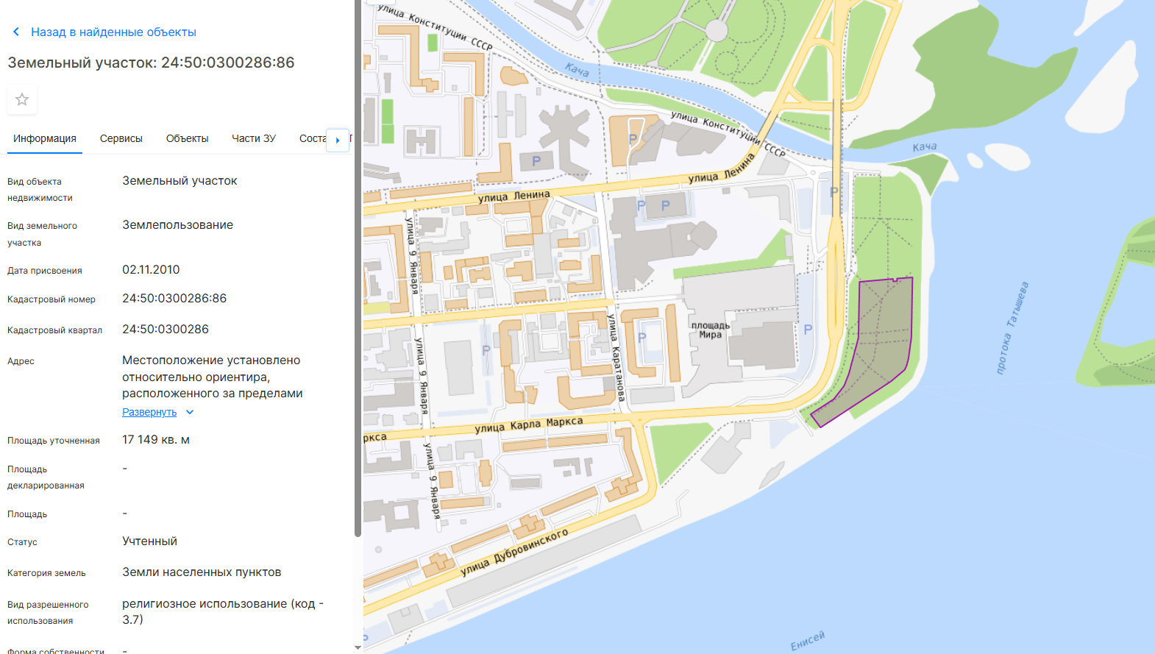

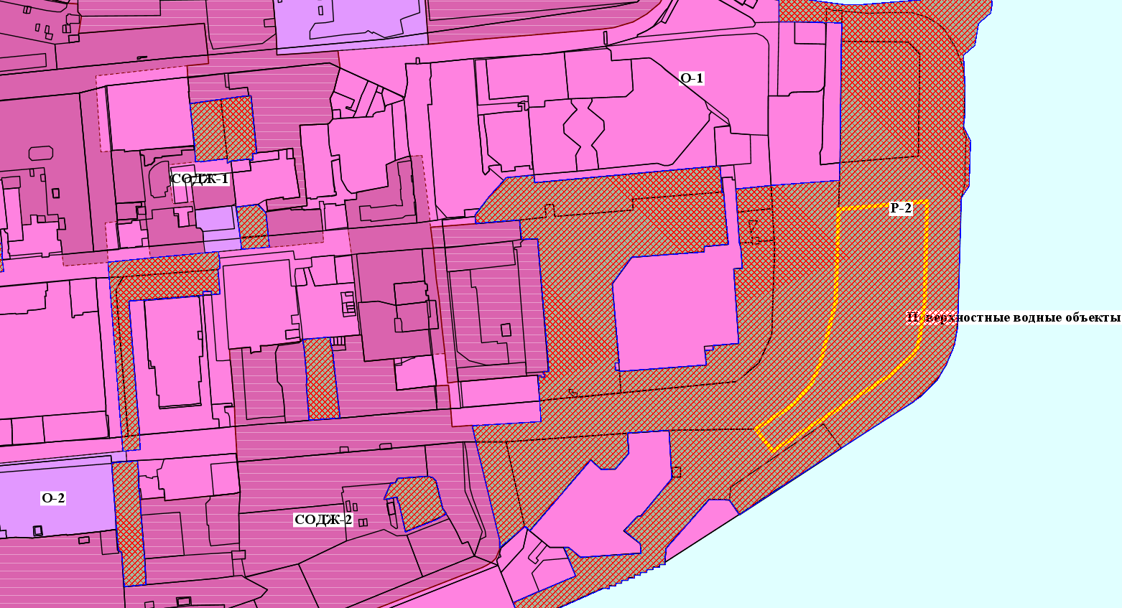

- граница земельного участка с кадастровым номером 24:50:0300286:86

- зоны городской рекреации (Р-2)

